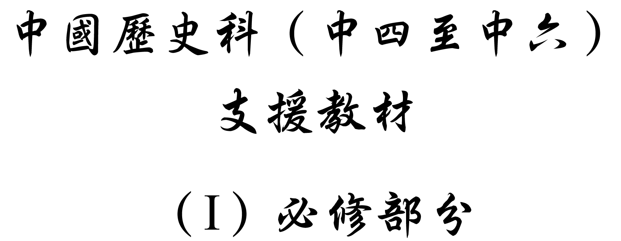

學習重心：國共關係破裂

建議分析內容：

- 國共關係破裂的歷程。
- 國民黨圍剿共產黨與共產黨二萬五千里長征。

探討問題建議：

- 為什麼國民黨和共產黨會由合作走向分裂？分裂後，共產黨怎樣避過國民黨的圍捕？
探討問題建議：為什麼國民黨和共產黨會由合作走向分裂？分裂後，共產黨怎樣避過國民黨的圍捕？



下面是國共從第一次合作到分裂的大事表。

1918年5月，第一次護法失敗。
1918年夏，孫中山與蘇俄政府取得聯繫。
1922年6月，第二次護法失敗。
1922年8月，孫中山同意共產黨人以個人身份加入國民黨。同時，共產黨在杭州會議上同意共產黨人加入國民黨。
1923年1月，《孫文越飛宣言》正式發表，確立聯俄政策。
1923年1月，共產國際通過《關於中國共產黨與國民黨的關係問題的建議》。
1923年6月，中共第三次全國代表大會決定全體共產黨員加入國民黨。
1923年10月，國民黨改組特別會議在廣州舉行。
1924年1月，國民黨召開第一次全國代表大會，確立聯俄聯共扶助農工政策。
1924年6月，鄧澤如等提出《彈劾共產黨案》。
1925年3月，孫中山先生病逝。
1925年8月，國民黨左派廖仲愷遭國民黨右派刺殺身亡。
1925年11月，國民黨右派組成的西山會議，決定取消共產黨員的國民黨籍。
1926年3月，蔣介石發動中山艦事件。
1927年4月，蔣介石下令清黨。

整理自北京師範大學歷史系：《中國現代史1919—1949》（北京：北京師範大學出版社，1983年），頁92-99；117-173。



孫中山雖然提出了「聯俄容共」的政策。不過在他逝世之後，國共兩黨在合作的同時，出現了一些矛盾。其中，以1926年3月20日中山艦上的海軍成員，企圖武裝奪權，最令人注視^{註}。下文為國民黨元老陳立夫追述這事件。

「三月二十日所發生的中山艦事件，是一次陰謀，完全是針對蔣先生而來的……那時（指中山艦事件發生時），俄國方面也不願意和蔣先生關係惡化。後來在北平大使館的檔案中，發現當時俄國顧問（指季山嘉），受莫斯科的責備，稱他們輕舉妄動……他們明白如果國民黨一旦在廣東失敗，那共產黨也將無法生存。」

註：孫中山逝世後，汪精衛成為國民黨領導人，繼續孫中山的聯俄容共政策。1925年11月國民黨右派召開西山會議，反對容共。蔣介石作為黃埔軍校校長掌握軍權，既想得到蘇聯的援助，又不願看到共產黨坐大，暫時表示支持汪精衛。蘇聯顧問季山嘉和蔣關係不睦，竭力拉攏汪精衛反蔣。1926年3月18日，中山艦有異動，蔣認為是共產黨和蘇聯顧問季山嘉要兵變。3月20日，蔣介石下令廣州全城戒嚴，並密令佔領中山艦，逮捕艦長共產黨員李之龍，包圍蘇聯顧問和共產黨機關，扣留了第一軍和黃埔軍校中周恩來等共產黨員，撤換中山艦艦長。這便是中國近代史上著名的中山艦事件，又稱「三二〇事件」。後來蔣介石表示這只是針對個別人，聯俄容共政策並未動搖。但中山艦事件的實情如何，至今還有不少爭論。

引自陳立夫著：《成敗之鑑》（台北：正中書局，1994年），頁53及57。



以下是1927年8月13日蔣介石所發表的引退宣言：

「黨國呈分裂之兆……實共產黨之陰謀所致……然武漢同志等不查真因，誹謗集余一人，余之存在既非黨之利益，故余毫不躊躇，即刻下野……倘有逞智弄巧，陽奉陰違，篡奪吾黨基礎，剽竊吾黨主義，使吾黨名存實亡之者，必謁全力以除之。」

引自唐正芒等著：《中國二十世紀全史第四卷——崢嶸歲月》（北京：中國青年出版社，2001年），頁12。


下文引自中國共產黨的主要領導人周恩來在1943年，就第一次國共合作走向結束所表達的感受。

「蔣介石打擊左派以取得右派的支持，又打擊右派以表示革命，這就是他的流氓手段陰險刻毒的地方。從此以後，蔣介石實際上成了國民黨右派。」

引自周恩來著：〈關于一九二四至二六年黨對國民黨的關系〉（1943年），見《周恩來選集》（北京：人民出版社，1980年），頁121。



關於國民黨右派有如下資料：

「孫中山聯俄聯共和改組國民黨的工作，遇到了國民黨內一部分右翼勢力的反對。1923年11月29日，鄧澤如等十一人聯名上書孫中山，誣衊攻擊共產黨，反對改組國民黨。他們指責共產黨幫助孫中山確定反帝反軍閥的綱領，是使國民黨『從國際之仇怨』，『在國內斷絕實力派之協助』」。

引自北京師範大學歷史系：《中國現代史1919—1949》（北京：北京師範大學出版社，1983年），頁99-100。



現代著名史學家徐中約對第一次國共合作結束的問題，有以下的分析。

「爭論主要是發端於雙重身分的問題，以及由此而來的『黨內有黨』的推論。國民黨員接納了個人身分的共產黨員，希望他們接受國民黨的領導及服從命令。但是，共產黨要求其黨員接受自己的命令，在國民黨內部成一個秘密集團。簡言而之，持有雙重身分者被期望成為名義上的國民黨員而在實際上是共產黨員。」

引自徐中約著，計秋楓、朱慶葆、茅家琦、錢乘旦校：《中國近代史》（香港：中文大學出版社，2001年），下冊，頁528。
建議討論問題：

- 據資料一，國共之間衝突的表面化始自何時？為什麼？

- 根據資料二陳立夫的回憶，當時國民黨內的共產黨員希望通過中山艦事變達到什麼目的？試解釋你的看法。

- 蔣介石在中山艦事變後對中國共產黨的態度如何？試據資料三加以分析。

- 資料四中周恩來所指的左派和右派分別是指哪些人？為什麼周恩來會有這樣的觀點？

- 你認為國共分裂是源於「黨內有黨」嗎？試提出你的看法。



1927年4月，國民黨和共產黨雙方關係矛盾日漸表面化。控制長江下游的蔣介石，下令清黨。

「【上海十二日電通社電】白崇禧軍對共產派取強硬態度之結果，多數過激工人均被拘捕。計搜獲步槍三千枝，機關槍兩架。中國共產黨領袖陳獨秀、總工會長汪秀華、市黨部委員楊杏佛其他左傾派幹部，亦遭拿捕。」

〈蔣介石與共產黨宣戰．解散總工會市政府〉，《晨報》，北京，1927年4月14日，轉引自王欣等選編：《老新聞（1924~1927）》（天津：天津人民出版社，1998年），頁268-269。
建議討論問題：

- 根據資料七，國民黨的清黨活動中包括了什麼行動？你認為國民黨的清黨行動對黨本身有什麼得與失？

- 你認同國民黨清黨的做法嗎？為什麼？



1930到1934年期間，國民黨前後五次出兵「圍剿」福建和江西交界的共產黨的紅軍，下表說明了雙方在該五次戰事的兵力和戰術。

「圍剿」的年份 | 國民黨的兵力  和戰術 | 共產黨的兵力  和戰術 | 戰果
第一次「圍剿」（1930年） | 10萬兵力，向中共江西根據地進發。 | 四萬紅軍，採取「誘敵深入，集中主力，逐個擊破」的方針。 | 共產黨在毛澤東、朱德領導下，殲滅國民軍一個師共9,000人。
第二次「圍剿」（1931年6月） | 20萬兵力，以何應欽為總司令。 | 三萬紅軍，集中兵力，先攻弱旅。 | 毛澤東與朱德領導紅軍，15天中殲國民軍三萬餘人，繳槍兩萬多支。
第三次「圍剿」（1931年7月） | 30萬兵力，蔣介石任總司令，採取「長驅直入」的戰略，兵分三路攻擊中共江西根據地 。 | 共軍三萬人，採取「誘敵深入，避敵主力，打其虛弱」的方針，繞到敵後的江西興國集中起來，出其不意攻擊國民軍。 | 在毛澤東、朱德指揮下，在老盤營等地三戰三捷，前後三個月共殲敵三萬餘。
第四次「圍剿」（1932年） | 50萬兵力，蔣介石集中自任總司令，以「三分軍事，七分政治」為口號，向江西發動第四次圍剿，先集中兵力進擊鄂豫皖和湘鄂西區。 | 共產黨紅四軍被迫退出鄂豫皖，轉移川陝，隨即紅二軍團也被迫退出湘鄂西。 | 1933年2月，蔣介石又兵分三路進攻江西紅軍。在周恩來、朱德領導下，集中兵力，終粉碎了國民黨第四次圍剿。
第五次「圍剿」（1933年） | 100萬軍隊、200架飛機，蔣介石自任總司令，向江西發動第五次圍剿，以50萬兵力進攻中共中央，又以其他兵力從四面包圍。 | 中共領導放棄游擊戰，改取陣地戰，經一年苦戰，展開二萬五千里長征 。 | 共產黨在1934年10月進行長征，撤離根據地，第五次圍剿以國民黨勝利，共產黨建立了以延安為中心的新根據地結束。

引自中國近代史網頁 – 國共第一次合作和分裂，【在線】，http://www.geocities.com/bleedkaga_hk/chis/aba.htm [下載日期：2004年1月15日]。


下文是張學良對「蔣介石剿共」和「共產黨反蔣」這兩件事的看法。

「反對委員長（即蔣介可）的剿共政策，就差不多等於反對他個人，也就等於，說團結一切力量，而單單不包括委員長在內，這是行不通的，也是不實際的……他要剿共，你（應德田）就無法停止內戰。他不要抗日，中國無法抗日……共產黨主張團結抗戰是對的，但為甚麼一定要反蔣呢？也許因為委員長要剿共，因此，他們就不能不針鋒相對吧。」

引自王書君著：《張學良世紀口述實錄》（山東：山東友誼出版社，2002年），頁566。
建議討論問題：

- 根據資料八，在五次的圍剿中國共兩黨的兵力有什麼變化？而在五次圍剿中共產黨以什麼戰略還擊？

- 試從第五次圍剿中戰略的轉變，分析共產黨未能抵抗國民黨的原因。

- 根據資料九，張學良對於蔣介石的剿共有什麼看法？

- 張學良如何看共產黨對蔣介石的情緒？你同意他的看法嗎？

- 假如你是張學良或其他國民黨內的將領，你會選擇剿共或是抗日？為什麼？試提出你的看法。


1935年紅軍長征期間，中共的決策階層在貴州遵義城召開擴大會議，檢討當時中國共產黨的戰略問題。會後陳雲在傳達提綱中，曾經指出各人在會議中持有不同的的觀點立場^{註}。

「擴大會中（周）恩來同志及其他同志完全同意洛甫（即張聞天）及毛（澤東）、王（稼祥）的提綱和意見，博古（即秦邦憲）同志沒有完全徹底的承認自己的錯誤，凱豐（即何克全）同志不同意毛（澤東）、張（聞天）、王（稼祥）的意見。」

註：毛澤東沒有到過外國留學，他只在國內接受教育。周恩來曾在1920年代，在法國與鄧小平成立中國共產黨旅歐支部。其餘即張聞天、王稼祥、秦邦憲、何克全都曾赴蘇聯莫斯科中山大學學習，他們的行為與思想模式或多或少受蘇聯共產國際影響。

引自陳雲：〈遵義政治局擴大會議傳達提綱〉（1935年2月或3月），見中共中央黨史資料征集委員會及中央檔案館編：《遵義會議文獻》（北京：人民出版社，1985年），頁42。



1935年9至10月，長征的兩隊主力，即張國燾領導的紅四軍，以及毛澤東與聶榮臻等領導的紅一軍在四川草原會師後不久，在行軍路線方面出現了不同的意見。

「我們要北上，張國燾要南下，張國燾說我們是機會主義，究竟哪個是機會主義？目前，日本帝國主義侵略中國，我們就是要北上抗日。首先要到陝北去，那裡有劉志丹的紅軍。我們的路線是正確的，現在我們北上［抗日］先遣隊人數是少一點，但是目標也就小一點，不張揚，大家用不著悲觀，我們現在比1929年初紅四軍下井岡山時的人數還多呢！」

引自聶榮臻著：《聶榮臻回憶錄》（北京：戰士出版社，1983年），上冊，頁282。


下面的地圖展示了中國共產黨紅軍主力在1934年10月至1935年10月長征的行軍路線。

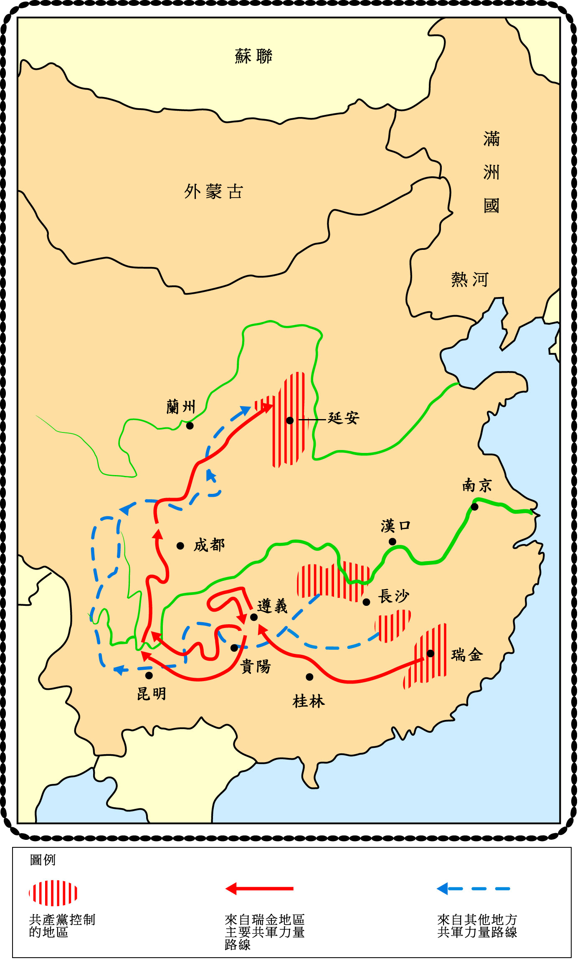

參考徐中約著，計秋楓、朱慶葆、茅家琦、錢乘旦校：《中國近代史》（香港：中文大學出版社，2001年），下冊，頁562。
建議討論問題：

- 資料十指出了當時中國共產黨決策層出現了什麼問題？請解釋這問題出現的原因。

- 試從資料十一推論紅四軍要在長征途中往陝北延安北上，而非南下雲南、貴州的原因。你同時可參考資料十二的地圖。（終點對中國共產黨有何意義？）

- 為什麼紅軍主力的長征會循地圖上的路線行軍？（可從政治區域的劃分、沿途地理環境及民族聚居的情況等方向探討。）

